**UNIVERSIDAD NACIONAL MAYOR DE SAN MARCOS**

**FACULTAD DE INGENIERÍA DE SISTEMAS E**

**INFORMÁTICA**

E. A. P DE INGENIERÍA DE SOFTWARE

**DOCUMENTO DE DISEÑO DE BASE DE DATOS**

**Empresa:** Smart Money Prototype Online

**Profesora:** Lenis Rossi Wong Portillo

**Integrantes:**

* Cachique Falcon, Williams Eduardo (19200272)
* Caballero Leon Fredi Alexander (18200076)
* Jiminez Davila Marcelo Antonio (19200299)
* Marin Evangelista, Jorge Luis (18200275)
* Pichilingue Pimentel, Nathaly Nicole (19200247)
* Quispe Cadillo, Andres (19200289)
* Santos Rojas, Daniel Israel (19200102)
* Torre Arteaga, Alexander (19200246)

**Mapa Conceptual**

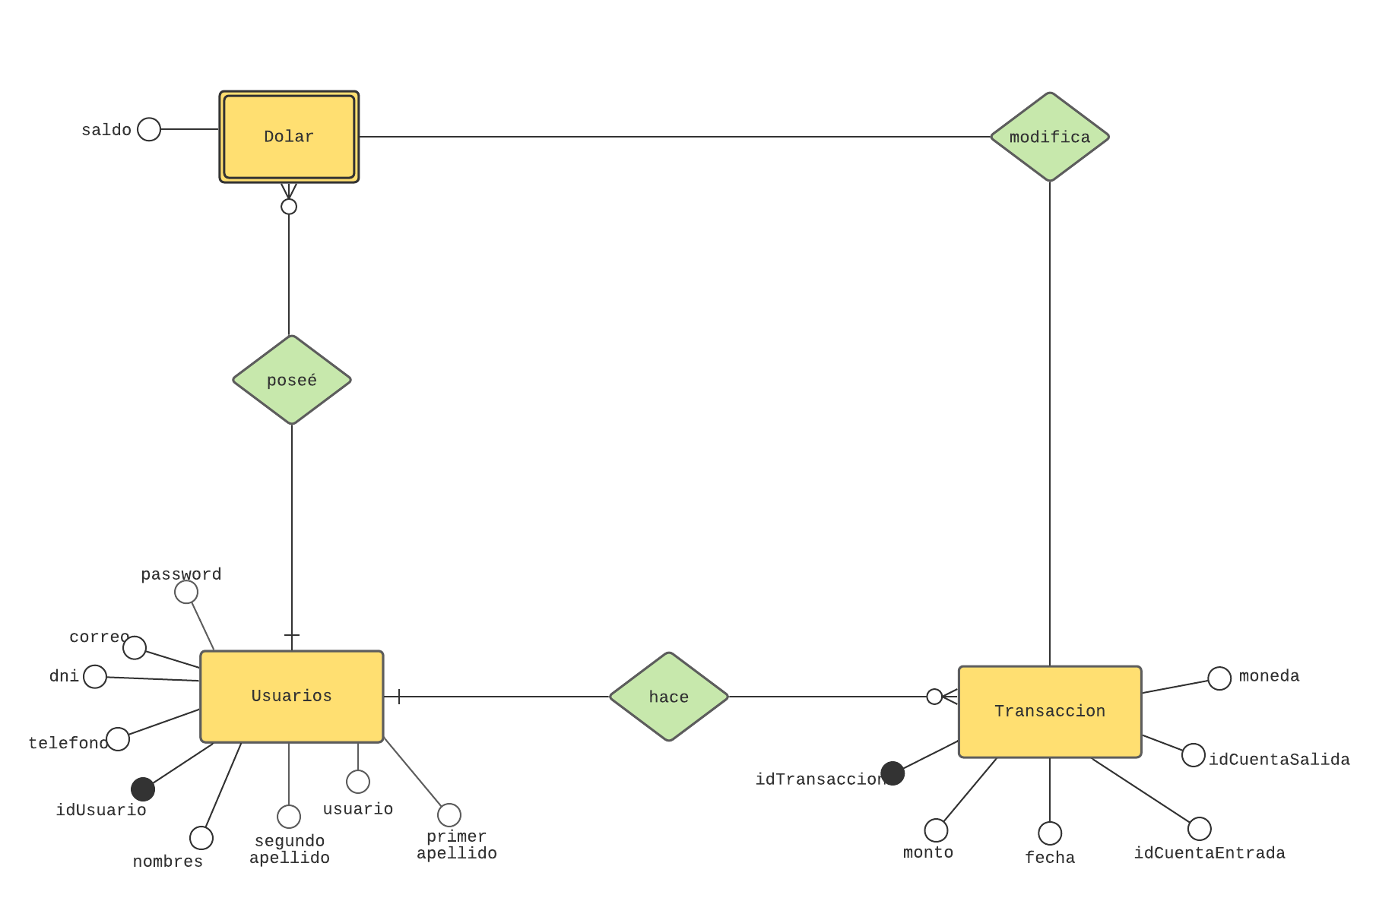

**Mapa Entidad-Relación**

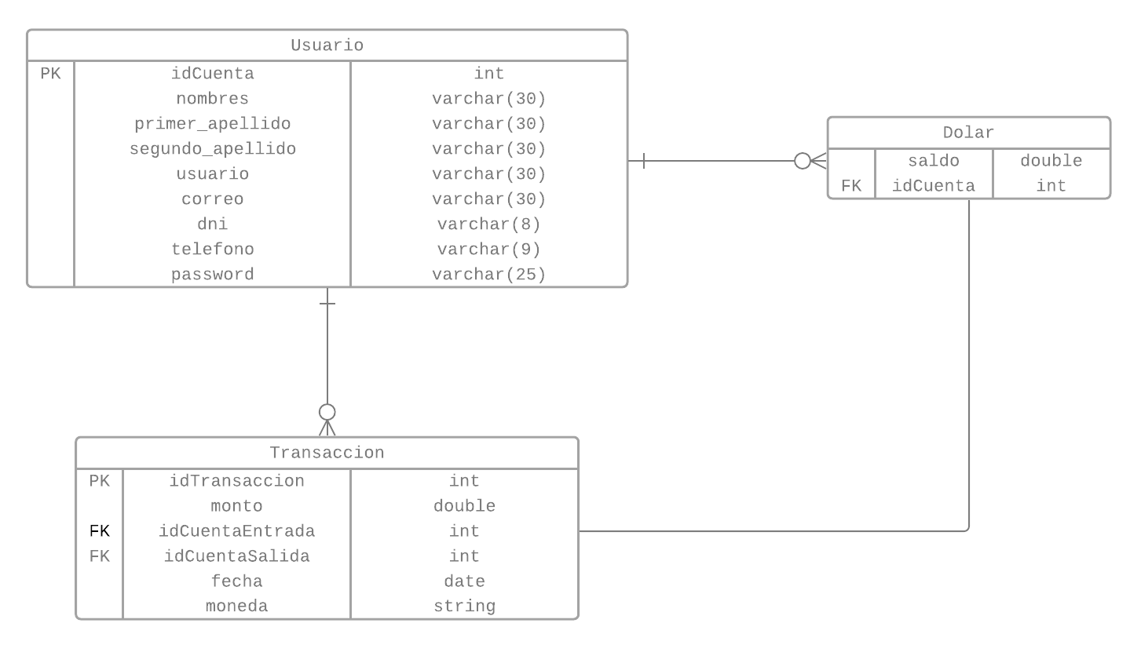

**Descripción de las tablas**

**Usuario:**

Representa todas las cuentas de los usuario registrados , cada vez que un nuevo usuario se registra , se añade un registro más en esta tabla.

idCuenta: Código unívoco con el cual se identifica la cuenta.

nombres: Nombres del titular de la cuenta.

primer_apellido: Primer apellido del titular de la cuenta .

segundo_apellido: Segundo apellido del titular de la cuenta.

usuario: nickname de la cuenta.

correo: correo asociado a la cuenta.

dni: dni del titular de la cuenta.

telefono: teléfono del titular de la cuenta.

password: clave de acceso de la cuenta, está encriptada.

**Transacción:**

Se representan todas las transacciones hechas , a modo de historial. cuando se realiza alguna transacción , en esta tabla se añade un registro nuevo.

idTransaccion: código unívoco que identifica una transacción.

monto: indica la cantidad de dinero expresada en la moneda correspondiente de la transacción.

idCuentaEntrada: identifica la cuenta que recibe el monto.

idCuentaSalida: identifica la cuenta que se le descuenta el monto.

fecha: indica la fecha de la operación.

moneda: indica la moneda y además indicará la tabla en la que se realizará el cambio pertinente.

**Dólar:**

Indica los saldos en dólares de las cuentas.

idCuenta: indica la cuenta a la que pertenece el saldo

saldo: indica el monto del saldo.